6 sai lầm của cha mẹ khiến con chậm lớn

Không cho con bú sữa mẹ, cho ăn dặm quá sớm hoặc quá muộn, cho ăn quá bổ dưỡng hay thiếu đạm… đều khiến trẻ con chậm phát triển, thiếu chiều cao.
Phó giáo sư Lê Danh Tuyên, Viện trưởng Viện Dinh dưỡng quốc gia chỉ ra một số sai lầm trong cách chăm sóc làm chậm tốc độ phát triển chiều cao của trẻ:
Không cho con bú sữa mẹ
Sữa mẹ có nhiều lợi ích cho trẻ, nhưng không phải bà mẹ nào cũng biết và thực hiện. Các yếu tố ảnh hưởng đến nuôi con hoàn toàn bằng sữa mẹ trong 6 tháng đầu thường là mẹ phải đi làm sớm, mẹ nghĩ rằng sữa của mình không tốt bằng sữa công thức, chuộng sữa ngoại, muốn giữ gìn vóc dáng… Ngoài ra, một số bà mẹ không biết cách cho trẻ bú đúng cách và bảo vệ nguồn sữa của mình.
Ăn bổ sung quá sớm hoặc quá muộn
Ăn bổ sung là hình thức bổ sung thêm thức ăn khác cho trẻ ngoài sữa mẹ. Theo khuyến nghị của Tổ chức Y tế Thế giới, thời điểm cho trẻ ăn bổ sung (ăn dặm) là khi trẻ tròn 6 tháng tuổi.
Hiện nay nhiều chị em quan niệm rằng cho trẻ ăn bổ sung sớm thì bé cứng cáp hơn và không bị đói. Vì vậy trẻ được cho ăn bổ sung từ tháng thứ 4, 5 thậm chí không ít bé còn được ăn bổ sung từ tháng tuổi thứ 3. Điều đó đã ảnh hưởng đến việc tận dụng nguồn sữa mẹ, khiến trẻ dễ bị rối loạn tiêu hóa dẫn đến suy dinh dưỡng.
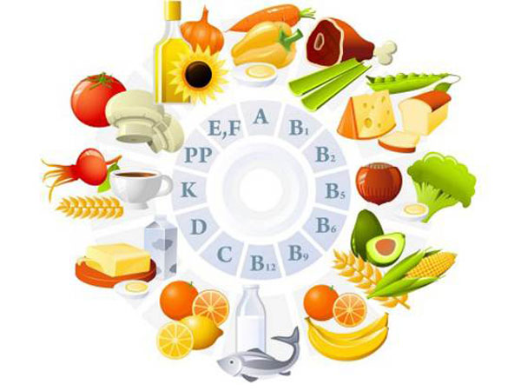
Nhiều công trình nghiên cứu đã cho thấy việc phát triển chiều cao của trẻ phụ thuộc vào di truyền 20%, còn dinh dưỡng và môi trường chiếm 80%. Ảnh: BD.
Một số bà mẹ ở nông thôn, vùng sâu, vùng xa vẫn còn cho trẻ ăn cơm nhai, cơm mớm rất mất vệ sinh, thậm chí còn là nguồn lây lan truyền bệnh cho trẻ.
Ngược lại, khi cho trẻ ăn bổ sung muộn, sữa mẹ không đủ đáp ứng nhu cầu thì trẻ sẽ chậm tăng cân. Vì sữa mẹ sau 6 tháng không thể đáp ứng nhu cầu dinh dưỡng ngày càng tăng lên của trẻ, nên cần phải cho trẻ ăn thêm thức ăn bổ sung. Ngoài việc bú sữa mẹ, trẻ cần được ăn thêm 1-2 bữa bột trong một ngày.
Chăm sóc và nuôi dưỡng khi trẻ ốm
Chăm sóc và nuôi dưỡng trẻ trước, trong, sau khi bị ốm rất quan trọng vì nó sẽ làm cho bệnh mau khỏi, mau phục hồi sức khỏe và tăng cường sức đề kháng đối với bệnh tật.
Khi trẻ bị ốm như sốt, tiêu chảy…, nhu cầu năng lượng và các chất dinh dưỡng cần nhiều hơn bình thường. Trong khi đó một số bà mẹ lại có quan niệm sai lầm bắt trẻ phải ăn kiêng khem như không cho trẻ ăn dầu hoặc mỡ, chỉ cho ăn bột ngọt (bột nấu với đường), không cho trẻ bú, không cho trẻ ăn rau xanh… sợ trẻ đi ngoài nhiều hơn. Trẻ bị sốt mất nước, nhưng không bù nước cho trẻ và uống nước oresol…
Sau khi trẻ khỏi bệnh, nhiều bà mẹ không cho trẻ ăn nhiều hơn để trẻ mau chóng phục hồi sức khỏe; chế độ ăn uống kiêng khem, bữa ăn của trẻ mất cân đối không đủ chất… chính vì vậy trẻ dễ bị nguy cơ suy dinh dưỡng.
Cho trẻ ăn quá nhiều chất bổ dưỡng
Bữa ăn bổ sung của trẻ phải đảm bảo đủ các chất dinh dưỡng thiết yếu, đủ nhu cầu, cân đối các chất dinh dưỡng giúp cho trẻ phát triển tốt. Tuy nhiên, nếu khẩu phần ăn quá nhiều chất đạm, khiến hệ tiêu hóa non nớt phải làm việc mệt mỏi, dễ rối loạn tiêu hóa, gây phân sống, tiêu chảy…
Nước thịt, nước hầm xương là đủ bổ
Các loại nước hầm này hầu như không chứa đạm, vì thế việc chỉ ăn nước không ăn cái không đủ chất như nhiều bà mẹ vẫn tưởng.
Bên cạnh đó, các thức ăn cung cấp chất đạm vẫn còn được sử dụng đơn điệu. Nhiều bà mẹ không cho con ăn cá, cua, tôm, trứng… sợ trẻ bị dị ứng với thức ăn, sợ chất tanh. Điều này dễ gây chán ăn, đồng thời tạo thói quen ăn uống thiên lệch, khó thay đổi về sau.
Chăm sóc “bù” cho con khi lớn
Do tác động của lối sống hiện đại, cha mẹ thường không có điều kiện chăm sóc con từ bé, vì họ quan niệm rằng sau này con lớn lên, họ có thể chăm sóc “bù”. Đây là một quan điểm hết sức sai lầm, vẫn còn tồn tại ở không ít phụ huynh, nhất là những gia đình trẻ.
Khoa học đã chứng minh suy dinh dưỡng trong giai đoạn phát triển quan trọng của con người – trước và trong quá trình mang thai, trong 2 năm đầu đời của trẻ đã lập trình cho mỗi cá nhân trong việc điều tiết tăng trưởng và ảnh hưởng đến sự phát triển não bộ.

